ICS xx.xxx.xx

|  |
| --- |
| Q xx |

T/CECS 1000X—20XX

|  |  |
| --- | --- |
|  |  |

石膏基结构防火板

|  |
| --- |
| （征求意见稿） |
|  |

XXXX - XX - XX发布

XXXX - XX - XX实施

中国工程建设标准化协会   发布

团体标准

前言

本标准按GB/T 1.1-2009给出的规则起草。

本标准由中国工程建设标准化协会提出并归口管理。

本标准负责编制单位：

本标准参与编制单位：略

本标准主要起草人：略

本标准为首次发布。

石膏基结构防火板

1. 范围

本标准规定了石膏基结构防火板的术语和定义、技术要求、试验方法、检验规则、标志、包装、运输和贮存。

本标准适用于民用和工业建筑中用作内隔墙、吊顶、多层系统（如复合型屋面、窗帘盒、灯槽等）的基础、电梯井壁及隔墙衬板、防火柱梁及管道、防火隔音墙等具有结构性和较高防火要求的石膏板，也适用于用作外部防水层基材的石膏板。

1. 规范性引用文件

下列文件对于本文件的应用是必不可少的。凡是注日期的引用文件，仅所注日期的版本适用于本文件。凡是不注日期的引用文件，其最新版本（包括所有的修改单）适用于本文件。

GB/T 8170数值修约规则与极限数值的表示和判定

GB 8624-2012 建筑材料及制品燃烧性能分级

GB/T 9775-2008 纸面石膏板

GB/T 9776-2008 建筑石膏

GB/T 17657-2013 人造板及饰面人造板理化性能试验方法

GB/T 26204-2010 纸面石膏板护面纸板

GB/T 26933 玻璃纤维湿法毡

BS EN 520:2004+A1:2009 石膏板-定义、要求和测试方法

1. 术语和定义

下列术语和定义适用于本标准。

* 1. 棱边 edge

有护面纸或玻璃纤维毡覆盖的纵向边。

* 1. 端头 end

垂直棱边的切割边。

* 1. 正面 face

护面纸或玻璃纤维毡在边部无搭接的板面。

* 1. 背面 back

护面纸或玻璃纤维毡在边部有搭接的板面。

* 1. 芯材 core material

被护面纸或玻璃纤维毡覆盖的、以二水石膏为主要成分的材料。

* 1. 长度 length

平行于棱边的板材的尺寸。

* 1. 宽度width

垂直于棱边的板材尺寸。

* 1. 厚度 thickness

板材正面与背面间的垂直距离。

* 1. 建筑石膏 gypsum plaster

符合GB/T 9776的粉状凝胶材料。

1. 规格尺寸和标记
   1. 板材种类与代号

石膏基结构防火板按其表面护面材料不同分为：纸面石膏基结构防火板和玻璃纤维布面石膏基结构防火板。

* + 1. 纸面石膏基结构防火板（代号GFP）

以建筑石膏为主要原料，掺入无机耐火纤维增强材料和外加剂等，在与水搅拌后，浇筑于护面纸的面纸与背纸之间，并与护面纸牢固地粘结在一起，具有较高的面密度、强度和防火性能的建筑板材。

* + 1. 玻璃纤维布面石膏基结构防火板（代号GFG）

以建筑石膏为主要原料，掺入无机耐火纤维增强材料和外加剂等，在与水搅拌后，浇筑于玻璃纤维布的面布与背布之间，并与玻璃纤维布牢固地粘结在一起，具有较高的面密度、强度和防火性能的建筑板材。

* 1. 棱边形状与代号

石膏基结构防火板按其棱边形状分为：矩形（代号J）、楔形（代号C）。

* 1. 规格尺寸
     1. 板材的公称长度为1500mm、2000mm、2400mm、2440mm和3000mm。
     2. 板材的公称宽度为1200mm和1220mm。
     3. 纸面石膏基结构防火板的公称厚度为12.0mm和15.0mm；玻璃纤维布面石膏基结构防火板的公称厚度为12.5mm和16.0mm
  2. 标记
     1. 标记方法

标记的顺序依次为：产品名称、板材代号、长度、宽度、厚度及本标准编号。

* + 1. 标记示例

标记示例如下：

示例：长度为2400 mm、宽度为1200 mm、厚度为12.0mm 、具有楔形棱边的纸面石膏基结构防火板，标记为：

纸面石膏基结构防火板 GFP C 2400×1200×12.0 xxxxxxx-202x。

1. 技术要求
   1. 外观质量

石膏基结构防火板板面应平整，不应有影响使用的波纹、沟槽、亏料、漏料和划伤、破损、污痕等缺陷。

* 1. 尺寸偏差

产品的尺寸允许偏差应符合表1规定。

表1 尺寸偏差

|  |  |  |  |
| --- | --- | --- | --- |
| 项目 | 长度（mm） | 宽度（mm） | 厚度（mm） |
| 尺寸偏差 | -4～0 | -4～0 | ±0.2 |

* 1. 对角线长度差

板材应切割成矩形，两对角线长度差应不大于4mm。

* 1. 面密度
     1. 纸面石膏基结构防火板

板材的面密度应不小于表2的规定。

表2 面密度

|  |  |
| --- | --- |
| 板材厚度（mm） | 面密度（kg/㎡） |
| 12.0 | 11.0 |
| 15.0 | 13.0 |

* + 1. 玻璃纤维布面石膏基结构防火板

板材的面密度应不小于表3的规定。

表3 面密度

|  |  |
| --- | --- |
| 板材厚度（mm） | 面密度（kg/㎡） |
| 12.5 | 12.0 |
| 16.0 | 14.0 |

* 1. 断裂荷载
     1. 纸面石膏基结构防火板

板材的断裂荷载应不小于表4的规定。

表4 断裂荷载

|  |  |  |  |  |
| --- | --- | --- | --- | --- |
| 板材厚度（mm） | 纵向断裂荷载（N） | | 横向断裂荷载（N） | |
| 平均值 | 最小值 | 平均值 | 最小值 |
| 12.0 | 700 | 630 | 300 | 260 |
| 15.0 | 870 | 780 | 360 | 320 |

* + 1. 玻璃纤维布面石膏基结构防火板

板材的断裂荷载应不小于表5的规定。

表5 断裂荷载

|  |  |  |  |  |
| --- | --- | --- | --- | --- |
| 板材厚度（mm） | 纵向断裂荷载（N） | | 横向断裂荷载（N） | |
| 平均值 | 最小值 | 平均值 | 最小值 |
| 12.5 | 800 | 730 | 400 | 350 |
| 16.0 | 1000 | 870 | 500 | 440 |

* 1. 硬度

板材的棱边硬度和端头硬度应不小于300N。

* 1. 护面材料与芯材粘结性

护面纸或玻璃纤维布与芯材应不剥离。

* 1. 抗冲击性

经冲击后，板材背面应无径向裂纹

* 1. 遇火稳定性

板材的遇火稳定性时间应不小于120min。

* 1. 受潮挠度

板材的受潮挠度应不大于4mm。

* 1. 剪切力

板材的剪切力应不小于表4的规定。

表6剪切力

|  |  |
| --- | --- |
| 板材厚度（mm） | 剪切力（N） |
| 12.0和12.5 | 800 |
| 15.0和16.0 | 1000 |

* 1. 吸水率

板材的吸水率应不大于10%。

* 1. 表面硬度

板面凹陷坑直径不应大于15mm。

* 1. 握螺钉力（垂直板面）
     1. 纸面石膏基结构防火板

板材的握螺钉力（垂直板面）应不小于表7的规定。

表7握螺钉力（垂直板面）

|  |  |
| --- | --- |
| 板材厚度（mm） | 握螺钉力（垂直板面）（N） |
| 12.0 | 400 |
| 15.0 | 650 |

* + 1. 玻璃纤维布面石膏基结构防火板

板材的握螺钉力（垂直板面）应不小于表8的规定。

表8握螺钉力（垂直板面）

|  |  |
| --- | --- |
| 板材厚度（mm） | 握螺钉力（垂直板面）（N） |
| 12.5 | 350 |
| 16.0 | 550 |

* 1. 燃烧性能
     1. 纸面石膏基结构防火板

板材的燃烧性能应符合GB 8624-2012中A（A2）级的要求。

* + 1. 玻璃纤维布面石膏基结构防火板

板材的燃烧性能应符合GB 8624-2012中A（A1）级的要求。

1. 试验方法
   * 1. 实验设备及仪器

按GB/T 9775-2008第6.1条规定的要求执行。

* + 1. 实验条件

按GB/T 9775-2008第6.2条规定的要求执行。

* + 1. 试样与试件

按GB/T 9775-2008第6.3条规定的要求执行。

* + 1. 试件的处理

按GB/T 9775-2008第6.4条规定的要求执行。

* 1. 实验步骤
     1. 外观质量的检查

按GB/T 9775-2008第6.5.1条规定要求执行。

* + 1. 长度的测定

按GB/T 9775-2008第6.5.2条规定要求执行。

* + 1. 宽度的测定

按GB/T 9775-2008第6.5.3条规定要求执行。

* + 1. 厚度的测定

按GB/T 9775-2008第6.5.4条规定要求执行。

* + 1. 对角线长度差的测定

按GB/T 9775-2008第6.5.5条规定要求执行。

* + - 1. 面密度的测定

按GB/T 9775-2008第6.5.8条规定要求执行。

* + 1. 断裂荷载的测定

按GB/T 9775-2008第6.5.9条规定要求执行。

* + 1. 硬度的测定

按GB/T 9775-2008第6.5.10条规定要求执行。

* + 1. 抗冲击性的测定

按GB/T 9775-2008第6.5.11条规定要求执行，但石膏基结构玻璃纤维布面防火板的钢球高度应按表9的规定执行。

表9 钢球高度

|  |  |
| --- | --- |
| 板材厚度（mm） | 钢球高度H（mm） |
| 12.5 | 650 |
| 16.0 | 800 |

* + 1. 护面材料与芯材粘结性的测定

按GB/T 9775-2008第6.5.12条规定要求执行。

* + 1. 遇火稳定性的测定

按GB/T 9775-2008第6.5.15条规定要求执行。

* + 1. 受潮挠度的测定

按GB/T 9775-2008附录B规定要求执行。

* + 1. 剪切力的测定

按GB/T 9775-2008附录C条规定要求执行。

* + 1. 吸水率的测定

按GB/T 9775-2008第6.5.13条规定要求执行。

* + 1. 表面硬度的测定

按BS EN 520:2004+A1:2009中5.12规定的方法进行。

* + 1. 握螺钉力（垂直板面）

试件按6.4条件处理完毕后，按以下规定进行握螺钉力（垂直板面）项目的测试，测试原理示意图见图1：

1）在每个试件表面标记出中心位置；

2）将螺钉对准试件上标记的中心标记，垂直拧入，拧入深度为（18±0.5）mm，拧入过程中必须保持螺钉与试件表面垂直。螺钉采用GB 845-ST 4.2×38-C-H或GB 846-ST 4.2×38-C-H自攻螺钉，螺钉长38mm，外径Ø4.2mm；

3）如果螺钉拧入超过18mm，试件作废，应重取试件进行试验。拧好螺钉后，应立即进行拔钉试验；

4）金属专用夹具和试件接触的表面与试验机拉伸中心线垂直，螺钉与试验机拉伸中心线对中。拉拔时应均应加载荷，加载速率为（4.2±0.8）N/s，记录测试过程中最大荷载作为测试值，精确至1N；

5）计算五个试件测试值的算数平均值作为测试结果，精确至1N。

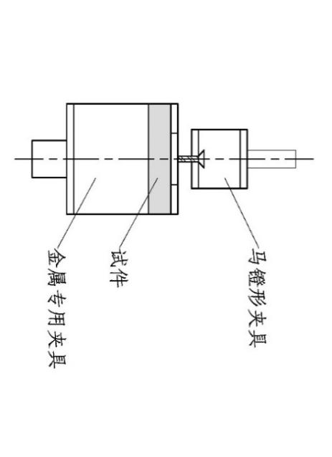

图1握螺钉力（垂直板面）测试原理示意图

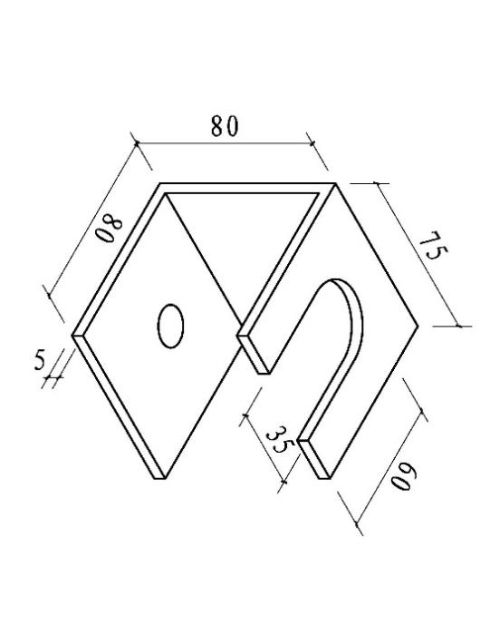

图2金属专用夹具

* + 1. 燃烧性能的测定

按GB 8624-2012规定的方法进行。

1. 检验规则
   1. 出厂检验

出厂检验是指产品交付时必须进行的各项试验。检验项目包括：外观质量、尺寸偏差、对角线长度差、面密度、断裂荷载、硬度、护面材料与板芯粘结性、抗冲击性、遇火稳定性、受潮挠度、剪切力、吸水率和表面硬度。

* 1. 型式检验

型式检验的项目是除燃烧性能之外的所有要求。

* + 1. 有下列情况之一出现，应进行型式检验。

a）新产品或老产品转厂生产的试制定型鉴定；

b）正式生产后，原材料、工艺有较大的改变，可能影响产品性能时；

c）正常生产时，每年至少进行一次；

d）产品停产半年以上，恢复生产时；

e）出厂检验结果与上次型式检验有较大差异时；

f）国家质量监督机构提出进行型式检验的要求时。

* 1. 组批与抽样
     1. 以每5000张同型号、同规格的产品为一批，不足5000张时也按一批计。
     2. 从每批产品中随机抽取五张板材为一组试样。
  2. 判定规则

按GB/T 9775-2008第7.4条规定要求执行。

1. 标志、包装、贮存和运输

按GB/T 9775-2008第8条规定要求执行。

————————————